**Потеруха Сымон Иосифов (Paciarucha Symon)**

30 июня 1810 г – крещение (НИАБ 136-13-894, лист 78, №26/1810-р (ориг)).

**НИАБ 136-13-894:** Лист 78. **Метрическая запись №26/1810-р (ориг).**

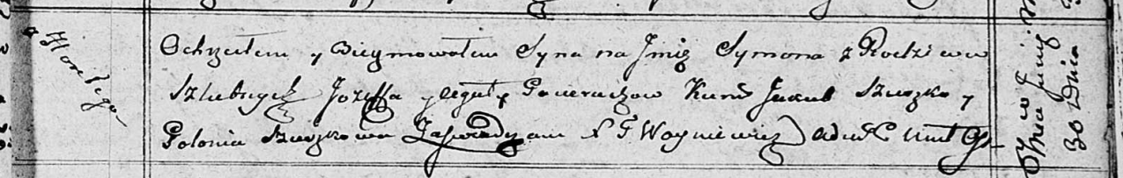

Осовская Покровская церковь. 30 июня 1810 года. Метрическая запись о крещении.

Pacierucha Symon – сын родителей с деревни Горелое.

Pacierucha Jozef – отец.

Pacieruchowa Agata – мать.

Szuszko Jakub – кум.

Szuszkowa Połonia – кума.

Woyniewicz Tomasz – ксёндз.